Сегодня вопросам обеспечения безопасности на дорогах уделяется особое внимание. Профилактика детского дорожно-транспортного травматизма, пропаганда безопасного поведения на дорогах – одно из важнейших направлений деятельности педагогического коллектива МБОУ СОШ №1.
В школе с 2012 года создан отряд юных инспекторов дорожного движения (ЮИД) «Светофоровые огни».Организация ЮИД ведется в соответствии с положением о республиканском конкурсе-фестивале «Безопасное колесо». Основными направлениями работы является: организация изучения ПДД и основ безопасного поведения на дорогах; оформление уголка безопасности и другой наглядной агитации, организация и проведение в школе тематических вечеров, игр, викторин, соревнований и конкурсов. Их работа заключается не только в пропаганде ПДД, но и в том, чтобы показать, как нужно правильно вести себя на дороге, как избежать ДТП, чтобы остаться невредимым, чтобы сохранить свою жизнь, чтобы не принести в дом беду. Так же ребята активно принимают участие в районных, и республиканских соревнованиях по ПДД.
Ежегодно с 2012 года наша школа принимает участие в конкурсе юных инспекторов движения «Безопасное колесо». Команда ЮИД Хакуринохабльской школы неоднократно становилась победителем и призером районного конкурса «Безопасное колесо».

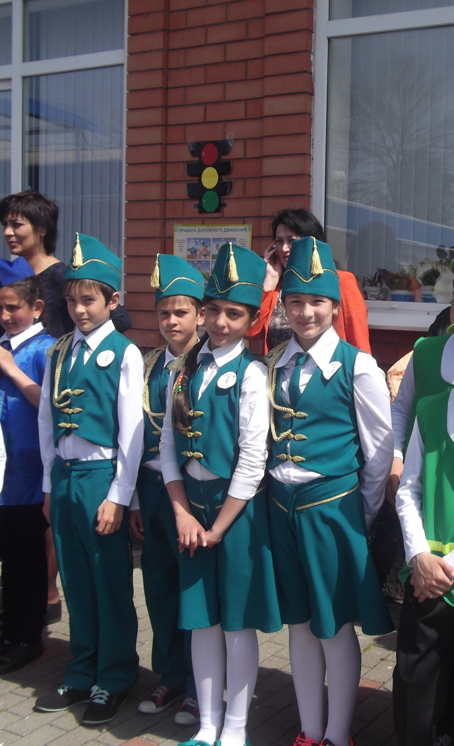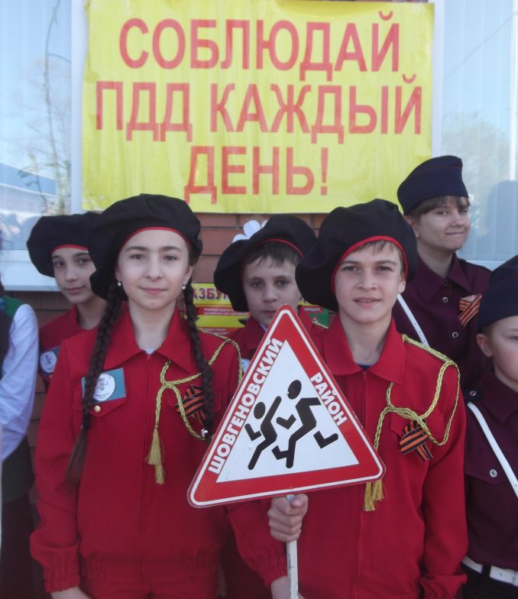

Участники проходили испытания на станциях: «Знатоки Правил дорожного движения», «Знание основ оказания первой помощи», «Фигурное вождение велосипеда», а также в творческом конкурсе.
На станции «Знатоки Правил дорожного движения» ребята отвечали на вопросы ПДД с помощью компьютерной программы.
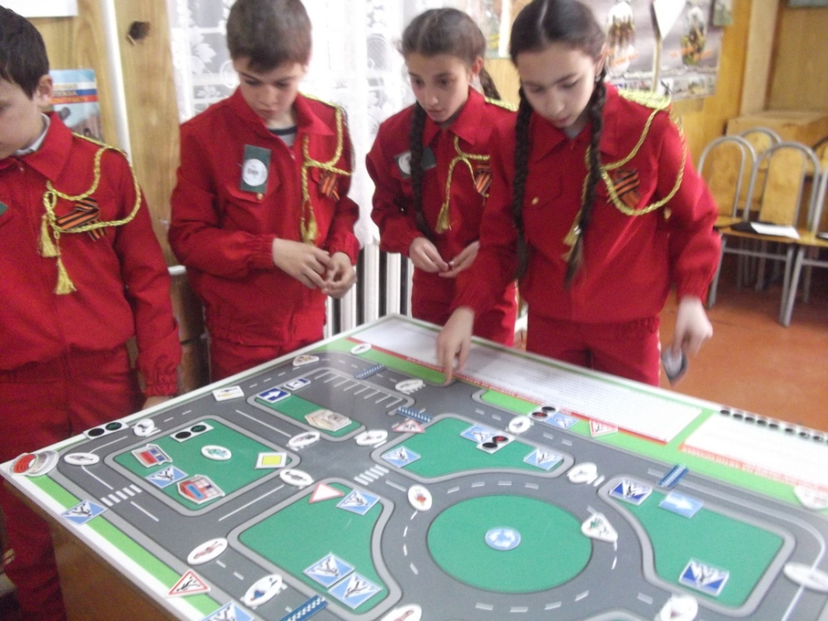

В «Фигурное вождение велосипеда», как следует из названия, ребятам необходимо было продемонстрировать свою виртуозную езду: проехать по маршруту и не сбить ни одной фишки, выполнить «змейку», проехать по размеченной «восьмерке».
На станции «Знание основ оказания первой помощи» ребята должны были ответить на теоретические вопросы, кстати сказать, достаточно сложные.
Наша команда всегда показывает хорошую теоретическую и практическую подготовку, большую волю к победе.
Ежегодно во Всемирный день памяти жертв ДТП у нас в школе проводится акция «Судьбы оборванная нить…..». Учащиеся всех классов принимают активное участие в подготовке и проведении акции: готовят памятки «Дорога и мы», выпускают плакаты, газеты. В этот день в школе проходит митинг памяти жертв ДТП. Дети приходят с белыми шарами, свечками, плакатами. Дети читают стихи, рассказывают о необходимости соблюдать правила дорожного движения и минутой молчания чтут память всех жертв ДТП.
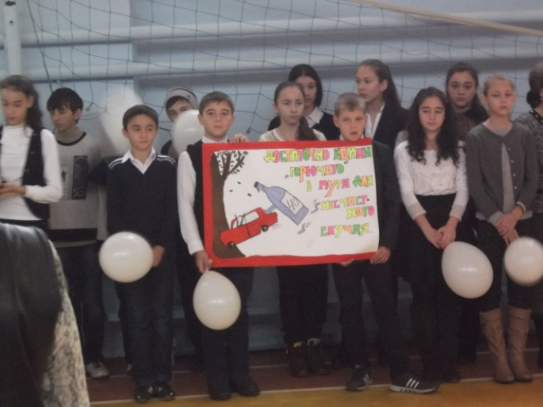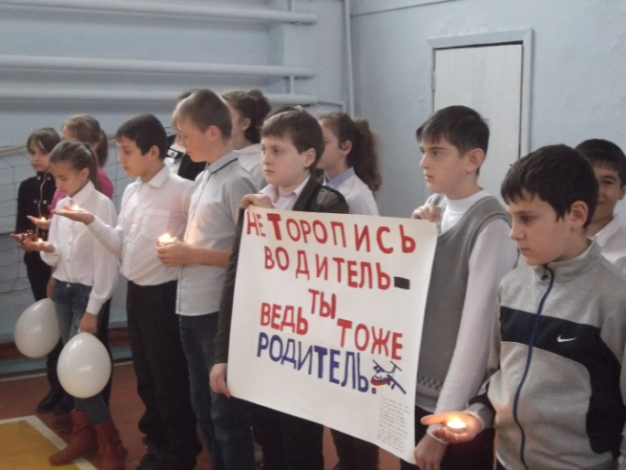
Традиционно в начале учебного года отрядом ЮИД совместно с инспектором по пропоганде БДД ОГИБДД МО МВД России «Кошехабльский» младшим лейтенантом полиции Кордановой Асият Мухамедовной организуется праздник для первоклассников «Посвящение в пешеходы», главной целью праздника является расширение представлений учащихся о правилах поведения на дороге, о значении дорожных знаков и сигналов светофора, развитие наблюдательности и внимания, воспитание культурного пешехода. Праздник проходит в игровой и познавательной форме. Ребята отряда ЮИД рассказывают стихи, задорно поют частушки про нерадивых пешеходов, исполняют песни о правилах дорожного движения. Первоклассники с интересом обсуждают дорожные ситуации, отгадывают названия дорожных знаков, загадки про транспорт. Каждый первоклассник получает «Удостоверение юного пешехода» и памятку по правилам дорожного движения. Первоклассники в восторге от праздника, и хочется надеяться, что он надолго сохранится в их памяти, и они никогда не будут нарушать правила дорожного движения.
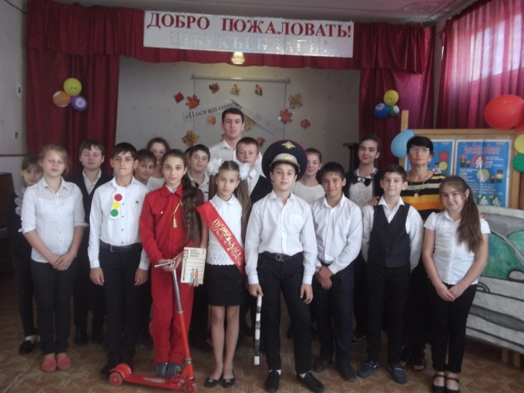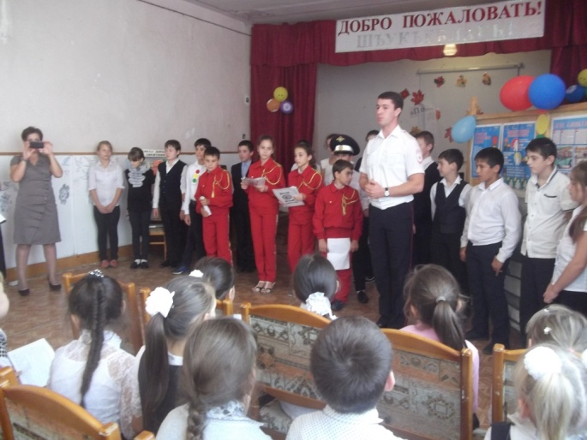
В комплекс школьных мероприятий по изучению Правил дорожного движения включена работа с родителями учащихся. На родительских собраниях освещаются следующие вопросы: «Дисциплина на улице – залог безопасности пешеходов», «Для чего нужны правила дорожного движения и что они собой представляют», «Типичные случаи детского дорожно-транспортного травматизма и меры его предупреждения», «Роль взрослых в обучении детей правилам поведения на улицах».
Большинство мероприятий по ПДД проходит с использованием ИКТ: создание листовок, буклетов – памяток для юных пешеходов, оформление стенда с использованием графического редактора Paint, Photoshop, творческого отчета с использованием пакета программ Microsoft Office.
Активно осуществляется межведомственное взаимодействие с органами внутренних дел. Систематически проводятся встречи с сотрудниками ОГИБДД. Вместе с инспектором по пропоганде БДД ОГИБДД МО МВД России «Кошехабльский» младшим лейтенантом полиции Кордановой Асият Мухамедовной была проведена акция «Водитель, сбавь скорость». Ею также были проведены лекции: «Дорожные ловушки», и «Правила дорожного движения». С участием А. М. Кордановой были проведены родительские собрания во всех классах.
